Бизнес план рекламного агентства

Бизнес план рекламного агентства
Рекламное агентство «Пинг Вин промоушен Групп» создается с целью предоставления своим Клиентам (заказчикам)профессиональной помощи в разработке, организации и проведении всевозможных рекламных акций.

1. Резюме
Организация и проведение всевозможных рекламных акций:
- тщательную разработку и создание предлагаемого товара или услуги;
- оригинальный творческий подход к решению рекламных задач Клиента;
- планирование рекламных компаний, оптимально соответствующих бюджету Клиента;
- организацию пресс-конференций, презентаций и других мероприятий «паблик рилейшнз»;
- изготовления любого рекламного оборудования для проведения проектов:
-участие высококвалифицированного персонала на каждом этапе рекламной компании.
В настоящее время лишь немногие рекламные агентства в России отвечают требованиям Заказчика и потребителя рекламируемых товаров. Эффективна только профессионально выполненная реклама. Она не должна быть навязчивой, монотонной. Мы даем Заказчику рекомендации, как лучше представить рекламный материал, чтобы более полно отразить в нем положительные свойства рекламируемого товара, применяя психологические знания для наилучшего рекламного воздействия на человека.
Рекламируя товар, мы пытаемся создать диалог, который начинает производитель, а потребитель поддерживает, покупая или не покупая товары на рынке.
Цель нашего проекта - обеспечить потребителей товаров и рекламодателей качественной рекламой; показать, какой же должна быть настоящая реклама.
Ежемесячная выручка должна составить 172 000 руб.

2. Средства и возможности для осуществления проекта
Для осуществления проекта мы арендуем помещение на ул. Расплетина у м. «Октябрьское поле». Это очень удобно для нас, так как в этом районе сосредоточено большое количество рекламных агентств - производителей полиграфической, сувенирной продукции - наших потенциальных партнеров. Мы имеем квалифицированных работников и руководителей.
2.1. Описание вида деятельности
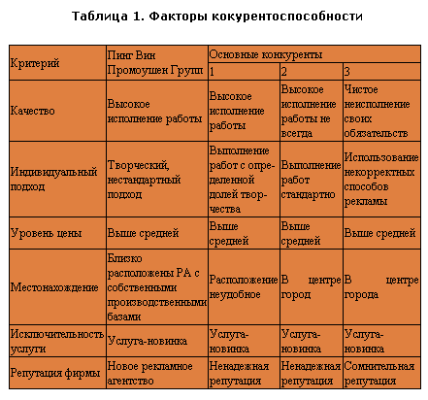
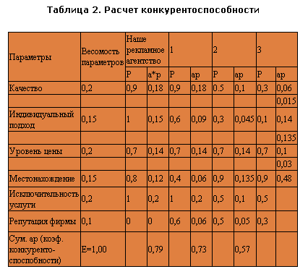
Ценообразование
В мировой практике установлены расценки на услуги рекламного агентства - это 15% от общего рекламного бюджета Заказчика. Мы считаем правильным придерживаться именно этой концепции оценки наших услуг. Постоянным клиентам и клиентам с большим рекламным бюджетом будут предоставляться скидки в размере 3%.

5. План производства
На основе полученных данных мы разрабатываем предварительный сценарий рекламной акции.
Сюда относится:
местопроведение - клуб, ресторан, магазин, школа, - выбор зависит от рекламируемого товара и целевой группы;
промоутеры, способствующие продвижению товара. Их задача-приложить всяческие усилия для привлечения внимания к товару.
Это могут быть улыбчивые девушки-модели, галантные юноши, профессиональные танцоры, артисты, музыканты.
Как правило, мы предлагаем нашим клиентам использовать один из способов рекламы - сувенирную продукцию с логотипом рекламируемого товара. Людям, пришедшим на презентацию, нравится получать маленькие подарки. В эскиз разрабатываемой акции включается необходимая бутафория. Вся творческая деятельность агентства предопределяет, что создаваемая рекламная компания должна обязательно зафиксироваться в сознании целевой группы. От этого зависит эффективность рекламы. Поэтому мы стараемся, чтобы каждая акция представляла из себя неповторимое шоу, связанное с рекламируемым товаром.
Эскиз представляется на рассмотрение Заказчику и после его одобрения либо неодобрения наше агентство вносит по мере необходимости коррективы и готовит основные материалы. После этого менеджер, ответственный за проект, определяет затраты, связанные с ведением проекта, представляет клиенту для подписания.
Сюда же входят 20% НДС и 15% агентских. Все дальнейшие действия - заказ сувенирной продукции и бутафории в производственных рекламных агентствах, проведении тренинга с персоналом, договоренность с администрацией места проведения - координирует менеджер под руководством исполнительного директора вплоть до проведения акций.

6. Организационный план
В качестве правового статуса мы выбрали общество с ограниченной ответственностью. Это форма проста в осуществлении и удобна для нас по своей структуре. Общество с ограниченной ответственностью имеет Уставный капитал 9 тыс. руб. Он образуется в результате вложения денег (по 4,5 тыс. руб.) генерального директора и исполнительного директора. В случая банкротства, а также по заключенным договорам каждый учредитель ответственен в размере своего вклада.
По форме собственности наше общество с ограниченной ответственность имеет частную форму. Владельцы - генеральный директор и исполнительный директор.
Обязанности работников предприятия
Директор занимается кадрами, заключает договоры с рекламодателями и производственными рекламными агентствами, которые поставляют нам сувенирную, печатную и другую рекламную продукцию, посещает выставки и конференции по обмену опытом. Бухгалтер ведет всю финансовую деятельность фирмы (начисление и уплата налогов, распределение прибыли, расчет и выдача заработной платы).
Исполнительный директор контролирует деятельность менеджеров, художника-дизайнера, психолога, водителя.
Психолог определяет целевую группу на рынке, потребляющую рекламируемый товар, их потребности и делает выводы о том, как рекламируемый товар удовлетворяет эти потребности.
Художник-дизайнер на основе данных полученных психологом, разрабатывает сценарий рекламной компании. Учитывая интересы потребителей.
Менеджер, ответственный за проект, контролирует деятельность психолога и художника-дизайнера, связывается с производственными рекламными агентствами, промоутерами, администрацией заведения, где проводятся презентации. Менеджер ответственен за обеспечение акций всем необходимым рекламным материалом, проводит тренинги с промоутерами, координирует их деятельность до окончания рекламной компании. Менеджер при необходимости может вести параллельно максимум два проекта.
Для удовлетворения запросов всех клиентов мы берем на должность менеджера двух людей.
Водитель ответственен за транспортное обеспечение проекта.
Курьер возит необходимые документы от Заказчика к исполнителю и наоборот.
Как правило, бюджет, выделенный Заказчиком на рекламу товара, составляет не менее 50 000$. Наши агентские в соответствии с мировой практикой составляют 7,5 тыс. $.
Заработная плата менеджеров, художника-дизайнера и психолога составляет 200$ + 5% с каждого проекта.
Заработная плата водителя составляет 400$, курьера - 250$.
Заработная плата администрации - 800$.

Организационная схема управления рекламным агентством
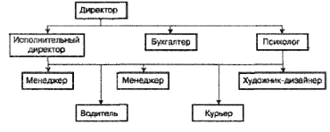
8. Финансовый план
8.1. Стратегия финансирования
Для осуществление проекта необходимо 300000 руб. Источником получения этих средств будет коммерческий банк «Мост-банк», в котором находится наш расчетный счет. Он предоставит нам кредит в размере 300000 рублей под 42% годовых с погашением в течение года (равными долями ежемесячно).
Возврат кредита будет происходить по следующей схеме:
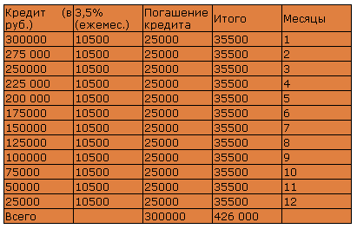
8.2. Калькуляция себестоимости 8.2.1. Определение статей расходов на месяц
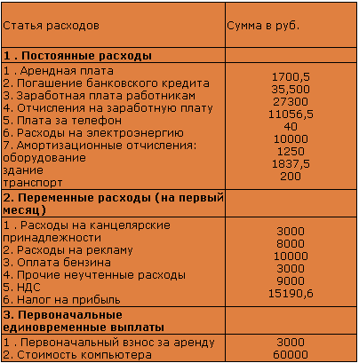
1. Постоянные расходы
1) Арендная плата
По данному договору мы обязаны выплатить сумму 3000 руб. сразу, а впоследствии - по 1 700,5 руб. ежемесячно.
2) Заработная плата работникам, рублей Генеральный директор - 5 000 Главный бухгалтер - 4 000 Коммерческий директор - 4 800 Менеджер - 2 400 Менеджер - 2 400 Психолог - 2 400 Художник-дизайнер - 2 400 Водитель - 2 400 Курьер - 1 500 Итого 27 300
4) Отчисления от заработной платы
За 1997 год взносы составили:
• в пенсионный фонд - 28%
• в фонд социального страхования - 5,4%
• в фонд занятости - 1,5%
• на нужды образовательных учреждений - 1%
• транспортный налог - 1%
ИТОГО:
40,5%
40,5% от 27 300 руб. = 11 056,5 руб
7) Амортизационные отчисления
• износ оборудования составляет 10% от балансовой стоимости оборудования в год, поэтому 10% от 150 000 руб. Составляет 15 000 руб., а в месяц - 1 250 руб.;
• износ здания 3,5% от балансовой стоимости в год, следовательно, 3,5% от 630 000 руб. - 22 050 руб., а в месяц - 1837,5 руб.;
• износ транспорта 8% от балансовой стоимости транспорта в год, поскольку в распоряжении компании находится 1 машина стоимостью 30 000 руб., то 8% от 30 000 руб., а в месяц - 200 руб.

2. Переменные расходы (рассчитываем на первый месяц)
Налог на прибыль.
Налог на прибыль равен 35%, налогооблагаемой базой является прибыль от реализации продукции (товаров, услуг) без НДС, т.е. балансовая прибыль.
Выручка от реализации услуг составит 15% от общей суммы рекламного бюджета стоимостью 300 000 руб., т.е. 45 000 руб. Мы считаем, что таких проектов у нас будет в месяц минимум четыре. Поэтому за первый месяц выручка =172 000 рублей, а затраты = 112 884 руб., т.е. балансовая прибыль = 172000 - 1128844 = 59116, а 35% от 59116 руб. = 15 190,6 руб.

8.2.2. Калькуляция себестоимости одной услуги для рекламодателя.
Общая сумма расходов = постоянные затраты + переменные затраты.
88884,5+ 101190,6= 190075,1 руб. - это общие затраты на весь объем выпускаемой продукции за 1 месяц, а так как мы намерены оказывать услуги для четырех Заказчиков за месяц, то себестоимость одной услуги равна 38 510 рублей.

8.2.3. Определение месячной выручки.
Наша услуга будет оцениваться в 15% от суммы рекламного бюджета, т.е. в размере 45 000 - 50 000 руб.

9. Расчет точки безубыточности
Точка безубыточности позволит определить, когда наш проект перестанет быть убыточным.
безубыточности =
постоянные издержки (в т.ч. первоначальные единовременные выплаты) / цена - перем. издержки на 1 ед. продукции
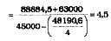
Величина точки безубыточности равна 4,5 услуги, т.е. нам необходимо осуществлять 4,5 рекламных акции в месяц, после этого предприятие станет получать прибыль. До этого весьпроект считается убыточным.

Мы будем заниматься планированием и проведением рекламных компаний, оптимально соответствующих бюджету Клиента. Наши заказчики - отечественные и иностранные производители, считающие необходимым продвижение своего товара на российском рынке. Наше агентство многопрофильное. Мы в состоянии удовлетворить потребности масштабного характера. У нас нет собственной производственной базы, но мы располагаем широкой базой рекламных агентств - производителей полиграфической, сувенирной и другой продукции, необходимой для проведения рекламной компании. С некоторыми из них мы уже установили тесные деловые связи.
Наша фирма была зарегистрирована в мае 1998 года как общество с ограниченной ответственностью.
Наши учредители - коммерческий директор и исполнительный директор - внесли в уставной капитал по 4,5 тыс. руб. В случае банкротства они отвечают размерами своих вкладов. Оба квалифицированные специалисты в своей области, закончили высшие учебные заведения. У нас есть бухгалтер и два менеджера, каждый из которых отвечает за свой проект, психологи, художник-дизайнер. Мы можем привлекать по мере необходимости сценариста и водителя. Считаем, что уже за один год работы наше рекламное агентство приобретет хорошую репутацию.

